BELANGRIJK
Aan de inwoners van de Groenstraat
contactpersoon | Uw kenmerk | Ons kenmerk | Datum
Greet Vanlancker  greet.vanlancker@stad.gent  09 266 79 03 |  |  | 30 juli 2019

Infobrief over de heraanleg van de Groenstraat

Beste bewoner

In de herfst van dit jaar voeren we een kleine ingreep uit in de Groenstraat. De Stad Gent wil de schoolomgeving in de Groenstraat hierdoor veiliger maken.
Op de keerzijde van deze brief vindt u het nieuwe ontwerpplan terug.

Veiliger

Het zebrapad zal verplaatst worden en er komt een uitstulping aan de kant van de elektrozaak om de snelheid in de Groenstaat te remmen en de fietsers die uit de by-pass komen te beschermen.
Aandacht voor groen

In deze uitstulping maken we een groenvak en planten we een boom om zo een aangenamere leefomgeving te creëren.

Parkeerplaatsen

Er verdwijnen door deze ingreep geen parkeerplaatsen.

Het nieuwe ontwerpplan
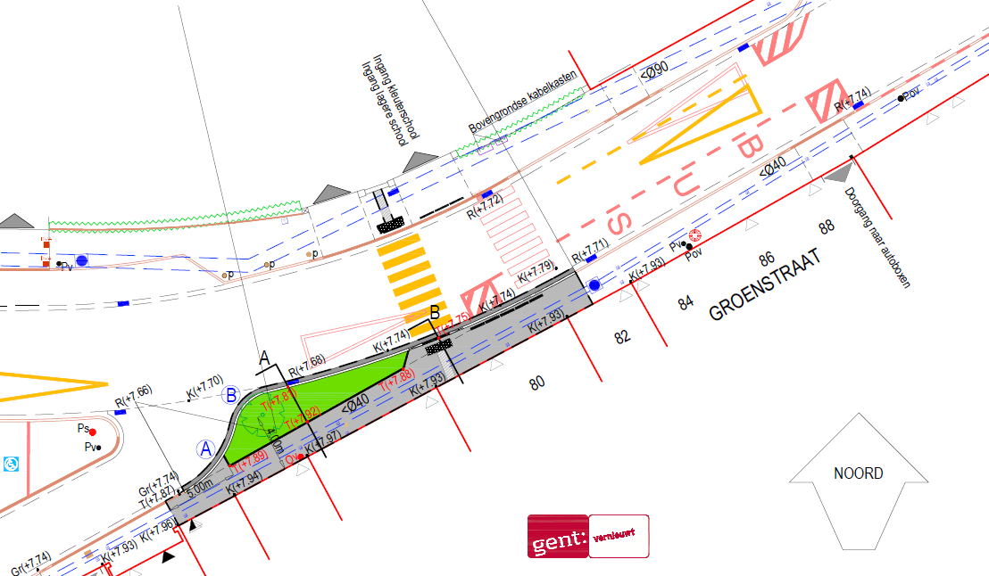

Vragen?
Heeft u nog vragen over deze infobrief? Aarzel niet en neem vrijblijvend contact op met:

Ig. Greet Vanlancker
greet.vanlancker@stad.gent
09 266 79 03

Gelieve in e-mailverkeer steeds de naam van uw straat te vermelden.

Met de meeste hoogachting,
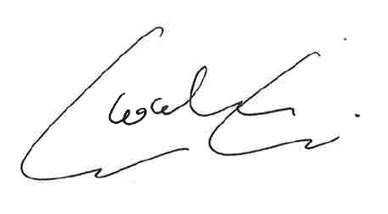

Dirk De Baets Filip Watteeuw
Directeur-manager Schepen van Mobiliteit,
Dienst Wegen, Bruggen en Waterlopen Publieke Ruimte en Stedenbouw

